Jumping beans modell
Mit dem Jumping beans modell kann man energetische und entropische Effekte auf Teilchenebene diskutieren.
Es ist ein wunderbares Modell, denn es ist anschaulich und "physikalisch richtig": es ist eine Teilchenwelt, die mit allen physikalischen Gesetzen in Einklang ist und daher kann es wirklich direkt und unverfälscht zeigen, wie Kinetik und Thermodynamik funktioniert.
Daher kann es recht viel. Es eignet sich beispielsweise, um das chemische Gleichgewicht einzuführen und zu diskutieren. Es eignet sich aber auch, um recht subtile Aspekte der Thermodynamik oder Kinetik zu diskutieren. Beispielsweise könnte man gut die gegensätzlichen Positionen, die in den letzten Jahren im c+b dargelegt wurden, analysieren.

Ausgangspunkt 1: Unterschiedliche Positionen zur Thermodynamik
- Herleitung und Interpretation des chemischen Gleichgewichts mit kinetischen Argumenten (Holzapfelschlacht) sind verlockend einfach und auf den ersten Blick einleuchtend. Die entscheidende Rolle, welche die Mischungsentropie spielt, kommt dabei leider nicht zur Geltung. […] Die Erkenntnis, dass das chemische Gleichgewicht zustande kommt, weil dadurch die Gesamtentropie ein Maximum erreicht, ist ausserordentlich wertvoll. Von grösstem Interesse - und für viele Schüler überraschend - ist ja gerade die Tatsache, dass das Prinzip des Energieminimums nicht allgemein gilt. Ethermoleküle zum Beispiel können bei Raumtemperatur unter Abkühlung aus der Umgebung spontan Wärmeenergie aufnehmen, ‘in die Höhe springen’ d.h. verdunsten und dabei ihre potentielle Energie vergrössern. Das widerspricht dem Prinzip des Energieminimums, niemals aber den Hauptsätzen.
- [Viele Aspekte der Chemie lassen sich an der Mittelschule nur mit Hilfe des Prinzips vom Energieminimum verstehen. Beispielsweise] die Ausbildung einer Kovalenzbindung ist ein exothermer Vorgang mit impliziter thermodynamischer Fragestellung. […] Es sind die anziehenden Coulomb-Kräfte, die dazu führen, dass sich die Atome annähren und die potentielle Energie dabei […] bis zum Energieminimum abnimmt, die dabei in kinetische Energie umgewandelt wird. […] Es ist meiner Ansicht nach im gymnasialen Unterricht wesentlich für ein gutes Verständnis chemischer Vorgänge, dass das Wechselspiel dieser beiden Prinzipien – Wirkung der Kräfte als Ursache für ΔH und Wirkung der zufälligen Teilchenbewegung für ΔS aufgezeigt wird.
Das Modell hat natürlich auch seinen Schwächen. Beispielsweise kann es nur Reaktionen abbilden, die die einfachste mögliche Stöchiometrie aufweisen: Ein Edukt wird zu einem Produkt. Daher lassen für das Prinzip von Le Châtelier einige Fälle nicht diskutieren: Druckänderung durch Kompression oder Expansion sowie Verdünnung oder Einengung. Für diese Fälle benutze ich ein anderes Teilchenmodell. Eine weitere Schwierigkeit liegt darin, dass man versucht ist, den Höhenunterschied im Modell mit der Enthalpie gleichzusetzen. Das aber sollte man meiner Meinung nach erst tun, wenn man sorgfältig erklärt hat, wie sich ein Unterschied in potentieller Energie während einer Reaktion bei – und nur bei konstanter Temperatur – in einen Enthalpieunterschied ∆H = ∆U + ∆(pV) ummünzt (wobei man vielleicht den Term ∆(pV) nicht diskutieren muss). Die saloppe Gleichsetzung funktioniert meist so heb chleb, ist aber eigenlich nicht richtig und kann regelrecht verständnishemmend sein. Dies gilt übrigens für alle anderen Formen der potentiellen Energie: So wie wir unseren Schülern Bindungsenthalpien erklären, sind es eigenlich keine Enthalpien und der Begriff wird auf eigentlich unzulässige Weise verwendet. Auch hier kann das Jumping Beans Modell helfen, die Probleme aufzudecken.

Gleichgewicht mit Jumping Beans

Einführung
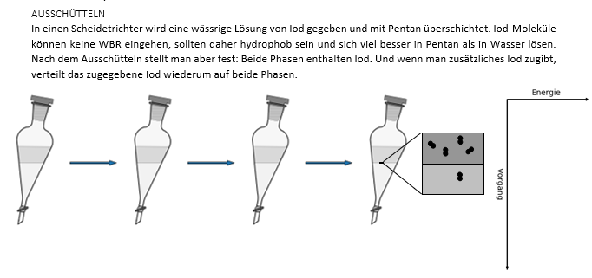
Schau dir auf folgender Seite den ersten Video an (Gleichgewichtseinstellung und nachträgliche Edukt-Zugabe (5:08): https://www.swisseduc.ch/chemie/molekularium/seiten/teilchenanimationen/b/jumping_beans.html
Dieser Video zeigt eine Analogie zur Verteilung von Iod zwischen zwei Phasen (Also einen Vorgang, der genau gleich funktioniert).
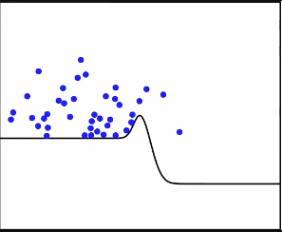
- Was entspricht in dieser Analogie der Pentanphase, der wässrigen Phase? (Skizze ergänzen)

- Was entspricht bei der Iod-Verteilung dem Höhenunterschied des Modells und was hat dies mit Wasserstoffbrücken zu tun?

- Erkläre mit Hilfe dieser Analogie: Wieso wechselt nicht alles Iod in die Pentanphase?

- Bei der Apfelschlacht haben wir die Konzentrationen stets mit schönen geraden Kurven gezeichnet. Die Kurven hier sind ziemlich holprig (und wären es natürlich auch bei der Apfelschlacht). Wie müsste man die Animation verändern, damit die Kurven glatter würden? Und wie würde der Verlauf dann aussehen, wenn man ausschliesslich mit Edukt beginnen würde und das Gleichgewicht nach einer Weile mit erneuter Eduktzugabe stören würde?

Stören eines Gleichgewichtssystems
Betrachte die ersten Sekunden von folgendem Video:
https://www.swisseduc.ch/chemie/molekularium/seiten/teilchenanimationen/b/jumping_beans.html Video: Gekoppelte Reaktionen → gekoppelte Reaktionen.
Das Prinzip von Le Châtelier wird oft ungefähr so wiedergeben:
Durch die Zugabe von mehr Edukten verschiebt sich das Gleichgewicht nach rechts, hin zu mehr Produkten.
- Dieser Satz tönt so, als befände sich das System stets im Gleichgewicht, während es sich verschiebt. Dies trifft hier aber nicht zu! Wie müsste man den Vorgang treffender beschreiben?

- Wie müsste die Störung erfolgen, damit man wirklich von Gleichgewichtsverschiebung sprechen könnte?

Jumping beans und Temperatur
Betrachte die Videos in folgendem Abschnitt folgendem Video:
https://www.swisseduc.ch/chemie/molekularium/seiten/teilchenanimationen/b/jumping_beans.html
Video: Temperaturänderung
- Versuche, mit Hilfe der Beobachtungen eine Regel zu formulieren: Was passiert mit einer Gleichgewichtsreaktion (wenn sie exotherm oder endotherm ist), wenn das Reaktionssystem gekühlt oder erwärmt wird.

- Iod ($I_{2}$), Iodidionen ($I^{-}$ ) und Stärke (eine Kette aus Glucose) bilden miteinander eine Struktur, die "Iod-Stärke-Komplex" heisst und eine intensive Färbung ergibt:

$$Stärke + I_{2}+ I^{-} ⇆ IodStärkeKomplex$$

Aus $I_{2}$ und $I^{-}$ bildet sich ein $I_{3}^{-}$ -Ion, das von der Stärke schraubig umwickelt wird:
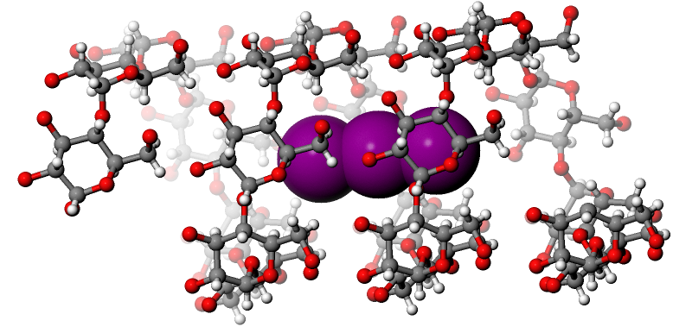
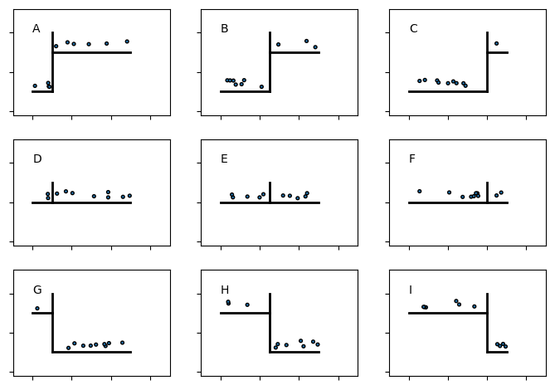
Die Kräfte, die diese Struktur zusammenhalten, sind nicht sehr gross. Die schraubige Andordnung ist für die Stärke zwar am stabilsten, aber sie kann sich auch auseinanderwickeln und in irgend einer anderen Form vorliegen. Welches der folgenden schematischen Energiediagramme im "Modell der hüpfenden Atome" stellt diese Reaktion wohl am treffendsten dar?

- Wird sich die Lösung also intensiver färben oder entfärben, wenn sie erhitzt wird? Probiere es selber aus:
Fülle ein Reagenzglas ca. 0.5 cm hoch mit Stärkelösung, fülle mit Wasser auf ca 2cm auf, tropfe dann wenige Lugolsche Lösung zu, bis die Lösung intensiv gefärbt ist. Teile die Lösung nun auf zwei Reagenzgläser auf, erhitze das eine und kühle das andere ab.

- Nur für Lehrpersonen: Offensichtlich liegt das Gleichgewicht einer endothermen Reaktion umso mehr eduktseitig, je grösser die Reaktionsenergie ist. Wie hoch die Energie aber ist, bemisst sich daran, wie hoch die Teilchen hüpfen, wie gross also die Thermische Energie ist. Wie könnten die Reaktionsenergie und die Temperatur also miteinander in die Berechnung der Gleichgewichtskonstanten eingehen?

Jumping beans, Druck und Konzentration
Wenn man den Druck eines Systems durch Expansion senkt (oder durch Kompression erhöht), so verschieben sich Gleichgewichtssysteme auf charakteristische Weise. Genauere Überlegungen zeigen, dass dabei genau dasselbe passiert, wie wenn man ein wässriges Reaktionssystem verdünnt (oder einengt).
- Das braune Gas NO₂ steht in einem Gleichgewicht mit farblosem N₂O₄. Nun wird der Druck durch Kompression auf das halbe Volumen verdoppelt. Die braunen Gasteilchen rücken dadurch näher zusammen. Was sollte somit mit der Farbe passieren?
2 NO₂ ⇄ N₂O₄
braun farblos

- Betrachte nun ein Video dieses Versuchs: https://nanoo.tv/link/v/jEnoenjM. Zunächst passiert mit der Farbe genau das, was man erwarten würde. Aber etwas langsamer verändert sich die Farbe wieder in der anderen Richtung.
Betrachte nun folgendes Video und erkläre die langsame Farbveränderung. Hinweis: Die Erklärung hat etwas mit der Wahrscheinlichkeit zu tun, dass das grosse Molekül zerfällt bzw. dass sich die kleinen Moleküle antreffen und miteinander reagieren.
https://www.swisseduc.ch/chemie/molekularium/seiten/teilchenanimationen/b/jumping_beans.html
Videos: Druck- bzw. Volumenänderung, Verdünnung und Einengung → Kompression und Expansion (wenige Teilchen).
- Überprüfe deine Erklärung mit dem nächsten Video

- Wenn ein Reaktionssystem aus zwei Phasen besteht, einer wässrigen und einer Gasphase, so spielen (fast) nur die Teilchen in der Gasphase für das Gleichgewicht eine Rolle. Wieso?

Jumping Beans und Enthalpie
Betrachte die ersten Sekunden von folgendem Video:
https://www.swisseduc.ch/chemie/molekularium/seiten/teilchenanimationen/b/jumping_beans.html Video: Exotherme Reaktion zunächst ohne Kühlung Ex→ Exotherme Reaktion mit später einsetzender Kühlung.
- Diese Reaktion weist eine so hohe Aktivierungsenergie auf, dass derzeit keine Reaktion stattfindet. Wie kann man im Labor die Aktivierungsenergie senken?

- Wie werden sich die Teilchen im Gleichgewicht etwa auf die beiden Niveaus verteilen, wenn nun die Aktivierungsenergie gesenkt wird? Beachte für diese Abschätzung, wie hoch die Teilchen im Gleichgewicht etwa hüpfen, wie gross ihre kinetische Energie also im Vergleich zum Energieunterschied zwischen Edukten und Produkten ist.

- Lass das Video nun weiter laufen. Welche Abweichung von deiner Vorhersage stellst du fest? Wie lässt sich der Unterschied erklären?

- Im Video wird das System nun gekühlt, bis die Temperatur wieder etwa gleich ist wie im urpsrünglichen Zustand. Wie verändert sich dadurch das System?

In der Praxis kann man den Unterschied der chemischen Energie nicht direkt messen. Was man hingegen messen kann: man lässt die Reaktion in einem offenen Gefäss (also: bei konstantem Druck) ablaufen und misst dann, wie viel Wärme mit der Umgebung ausgetauscht wird, bis das System wieder dieselbe Temperatur aufweist wie am Anfang. Diese Grösse heisst Reaktionsenthalpie ΔH°_{R}. ΔH°_{R} ist eine komplizierte, technische Grösse. Sie entspricht der Wärme, die das System mit der Umgebung austauscht, wenn die Reaktion unter konstantem Druck und konstanter Temperatur geführt wird. Eben: die thermische Energie, die durch Heizen zugeführt oder durch Kühlen abgeführt werden muss, ist ΔH°_{R}.
So kompliziert ΔH°_{R} aber ist, wir dürfen sie näherungsweise als Schätzwert für die Reaktionsenergie verwenden. Und manche unserer bisherigen Überlegungen dürfen wir sogar exakt auf die Enthalpie übertragen.
Betrachten wir eine extrem exotherme Reaktion, die am Schluss wieder auf die ursprüngliche Temperatur gekühlt werden soll. Zuerst hüpfen die Teilchen auf dem oberen Niveau. Weil die Reaktion extrem exotherm ist, finden wir am Schluss (praktisch) keine Teilchen mehr auf dem oberen Niveau, und weil die Temperatur konstant gehalten wurde, hüpfen die Teilchen am Schluss wieder gleich hoch wie am Anfang. Ihre kinetische Energie ist immer noch genau gleich, ihre potentielle Energie hat genau um den Höhenunterschied abgenommen. Und wo ist dieser Energieunterschied hin? Er ging als Wärme in die Umgebung. Diese Wärme entspricht also genau der Reaktionsenthalpie, und diese wiederum genau der Reaktionsenergie. Hier darf man die beiden Grössen also problemlos gleich setzen. Unter anderen Bedingungen sind die Grössen zwar nicht identisch, aber die Überlegungen lassen sich dennoch übertragen.

Entropie und die Anzahl Anordnungsmöglichkeiten
An einem besonders simplen Jumping Beans Gleichgewicht kann man etwas wichtiges über die Entropie lernen:
https://www.swisseduc.ch/chemie/molekularium/seiten/teilchenanimationen/b/K_deltaH_deltaS.html
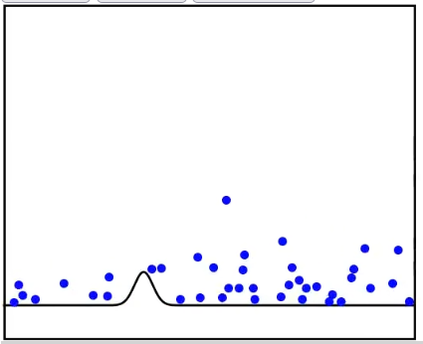
Das rechte Niveau ist genau doppelt so gross wie das linke, während der Höhenunterschied Null ist. Der Reaktionsquotient Q im Gleichgewicht bzw. die Gleichgewichtskonstante K muss also ganz einfach den Zahlenwert 2 aufweisen: Q_{Glgw} = K = 2.
Die Formel zur Berechnung der Gleichgewichtkonstanten aus Energie und Entropie lautet:
$K=e^{-\frac{ΔH_{R}^{°}}{RT}+\frac{ΔS_{R}^{°}}{R}}$
Wie passen dieser lächerlich einfache Fall und diese fürchterlich komplizierte Formel zusammen?
Da die Reaktion keinen Höhenunterschied aufweist, ist ΔH_{R} null, was die Formel bereits vereinfacht:
$K=e^{\frac{ΔS_{R}^{°}}{R}}$
Wenn man nun den Zusammenhang zwischen Entropie und der Wahrscheinlichkeit eines Zustandes einsetzt, wird die Formel noch viel einfacher.
Die Entropie ist ein Mass für die Wahrscheinlichkeit eines Zustandes, oder in unserem Fall einfach der Anzahl Anordungsmöglichkeiten Ω der Teilchen. Allerdings ist Entropie der natürliche Logarithmus multipliziert mit der idealen Gaskonstanten R:
$$S=R ·\ln\left(Ω\right)$$
Für den Entropieunterschied der beiden Niveaus erhält man somit:
$$ΔS_{R}=R ·\ln\left(Ω_{2}\right)- R ·\ln\left(Ω_{1}\right)=R ·ln⁡(\frac{Ω_{2}}{Ω_{1}})$$
Wie (abzählbar) viele Anordnungsmöglichkeiten die Teilchen auf den beiden Niveaus haben, ist natürlich schwer zu sagen. Allerdings ist klar, dass das zweite Niveau doppelt so viele Anordnungsmöglichkeiten hat:
$$Ω_{2}= 2 ·Ω_{1}$$
Setzt man das alles in die obige Gleichung ein, so implodiert die Formel förmlich und man erhält für K ganz einfach und folgerichtig das Verhältnis aus den Anordnungsmöglichkeiten:
$$K= e^{\frac{ΔS_{R}^{°}}{R}}=e^{\frac{R · \ln\left(\frac{Ω_{2}}{Ω_{1}}\right)}{R}}=e^{\ln\left(\frac{Ω_{2}}{Ω_{1}}\right)}= \frac{Ω_{2}}{Ω_{1}}= \frac{2 Ω_{1}}{Ω_{1}}=2$$

Jumping beans und gekoppelte Reaktionen
Manchmal laufen in einem Gefäss mehrere Reaktionen gleichzeitig ab. Wenn solche Reaktionen gleiche Edukte oder Produkte aufweisen, dann beeinflussen sie sich gegenseitig. Man spricht dann von gekoppelten Reaktionen. Ein Beispiel für gekoppelte Reaktionen:
Durch die Autoprotolyse liegt in reinem Wasser stets etwas OH⁻ und H₃O⁺ vor:
- 2 H₂O ⇄ H₃O⁺ + OH⁻
Wenn man nun eine Base wie Na2CO3 in Wasser löst, bildet sich zusätzliches OH⁻. Dies aber muss die Autoprotolyse beeinflussen und so indirekt auch die Konzentration von H₃O⁺.
- CO₃²⁻ + H₂O ⇄ HCO₃⁻ + OH⁻
Betrachte die ersten Sekunden von folgendem Video:
https://www.swisseduc.ch/chemie/molekularium/seiten/teilchenanimationen/b/jumping_beans.html Video: Gekoppelte Reaktionen → gekoppelte Reaktionen.
- Zwischen den ersten beiden Niveaus hat sich ein Gleichgewicht eingestellt. Die blaue Kurve zeigt das Teilchenverhältnis der ersten beiden Niveaus (Q₁), die orange Kurve (die immer noch bei Null ist) das Teilchenverhältnis der andern beiden Niveaus (Q₂). Nun wird die zweite Reaktion schlagartig ermöglicht. Mit der Zeit wird sich wieder ein Gleichgewicht über beide Reaktionen einstellen.
Was geschieht bei der Gleichgewichtseinstellung
  - Mit Q₂? Begründung?

  - Mit den Teilchenanzahlen auf Niveau 1 und Niveau 2? Begründung?

  - Mit Q₁? Begründung?
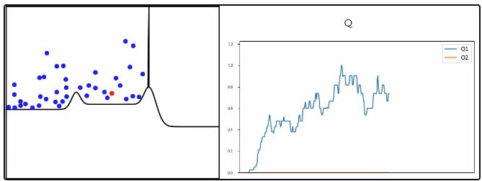
- Lass das Video nun fertig laufen und erkläre allfällige Unterschiede zu deiner Prognose.

Beispiel 3: RGT-Regel und Prinzip von Le Chatelier
a) | In einem Gas haben die kleinsten Teilchen bei 20°C und bei 30°C leicht verschiedene kinetische Energie. Die linke Abbildung zeigt den relativen Anteil der Moleküle (y-Achse), die eine bestimmte kinetische Energie aufweisen (x-Achse). Die Kurven liegen fast gleich, erst bei hohen kinetischen Energien (rechte Abbildung: ein Ausschnitt der Linken) werden Unterschiede erkennbar.  Welche Kurve in der rechten Abbildung gilt bei 20°C, welche bei 30°C? Beschrifte die Kurven mit der passenden Temperatur.
b) | Wie viel mal schneller wird eine chemische Reaktion gemäss RGT-Regel etwa, wenn sie bei einer 10°C höheren Temperatur abläuft?
c) | Schätze aus den Kurven ab: wie viel mal schneller wird eine chemische Reaktion mit einer Aktivierungsenergie von 55kJ/mol etwa, wenn das Reaktionsgefäss von 20°C auf 30°C erwärmt wird?
d) | Eine Reaktion mit einer Aktivierungsenergie von 10 kJ/mol würde bei Raumtemperatur sehr schnell ablaufen. Warum?
e) | Würde eine solche Reaktion durch eine Temperaturerhöhung von 20°C auf 30°C um denselben Faktor schneller wie eine Reaktion mit einer Aktivierungsenergie von 55 kJ/mol?
f) | Wie passt dies mit dem Prinzip von Le Châtelier zusammen?
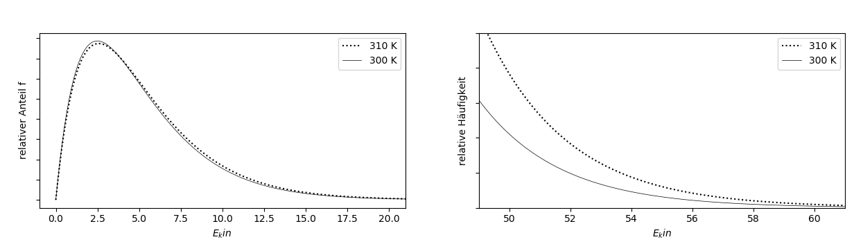

Zudem läuft die Reaktion aus technischen Gründen bei konstantem Druck ab. Das System dar sich also frei gegen den Luftdruck ausdehen (wodurch es sich abkühlt) oder zusammenziehen (so dass es sich erwärmt).

